Гидрологическая обстановка на реках Магаданской области
1 – 6 мая.

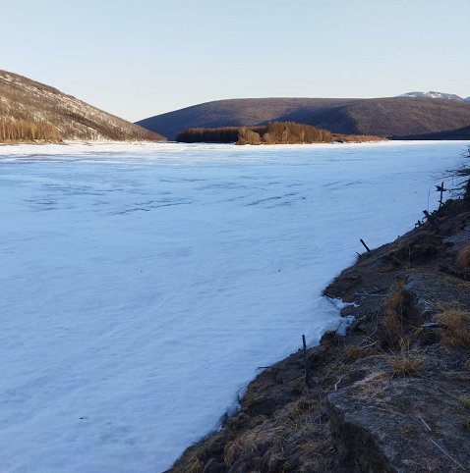
С 1 мая в Колымском УГМС открывается гидрологический сезон. Начинаются наблюдения на сезонных гидрологических постах.
Ежедневно с 25 гидрологических постов, Колымского и Усть-Средне-канского водохранилищ информация об уровнях воды, температуре воды и воздуха, ледовой обстановке на реках, а также о притоке и сбросе воды на водохранилищах направляется в отдел гидрологии, где обрабатывается и далее распространяется в виде «Гидроло-гического бюллетеня» или телеграмм потребителям, согласно заключенным договорам.
р. Колыма - с. Оротук
В настоящее время на большинстве рек Магаданской области наблюдается сплошной ледостав или ледостав с промоинами, на отдельных водотоках - промерзание до дна, на некоторых реках Охотского побережья - остаточные забереги.
На неперемерзаюших реках отмечаются незначительные колебания уровней воды.
В ближайшие семь дней на промерзающих реках возможно появление стока, на остальных реках возможен незначительный подъём уровней воды.

Пресс-секретарь Колымского УГМС О.В.Преснова

